**GAMBARAN KEMAMPUAN KELUARGA DALAM MELAKUKAN TINDAKAN PERAWATAN PADA PASIEN PASCA STROKE**

**DI WILAYAH KERJA PUSKESMAS JANTI KOTA MALANG**

**(Deskriptif Studi Kasus)**

**KARYA TULIS ILMIAH**

**NI LUH PUTU DIAN PUSPITA WATI**

**NIM. 1301100115**

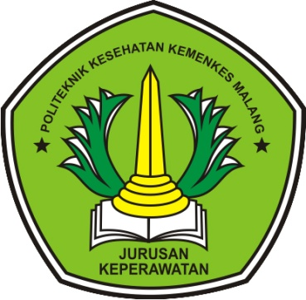

**KEMENTERIAN KESEHATAN REPUBLIK INDONESIA**

**POLITEKNIK KESEHATAN KEMENKES MALANG**

**JURUSAN KEPERAWATAN**

**PROGRAM STUDI DIII KEPERAWATAN MALANG**

**2016**

**GAMBARAN KEMAMPUAN KELUARGA DALAM MELAKUKAN**

**TINDAKAN PERAWATAN PADA PASIEN PASCA STROKE**

**DI WILAYAH KERJA PUSKESMAS JANTI KOTA MALANG**

**(Deskriptif Studi Kasus)**

Karya Tulis Ilmiah studi kasus ini disusun sebagai salah satu persyaratan untuk

menyelesaikan program pendidikan Diploma III Keperawatan

di Program Studi D III Keperawatan Malang Jurusan Keperawatan

Politeknik Kesehatan Kemenkes Malang

**NI LUH PUTU DIAN PUSPITA WATI**

**NIM. 1301100115**



**KEMENTERIAN KESEHATAN REPUBLIK INDONESIA**

**POLITEKNIK KESEHATAN KEMENKES MALANG**

**JURUSAN KEPERAWATAN**

**PROGRAM STUDI DIII KEPERAWATAN MALANG**

**2016**